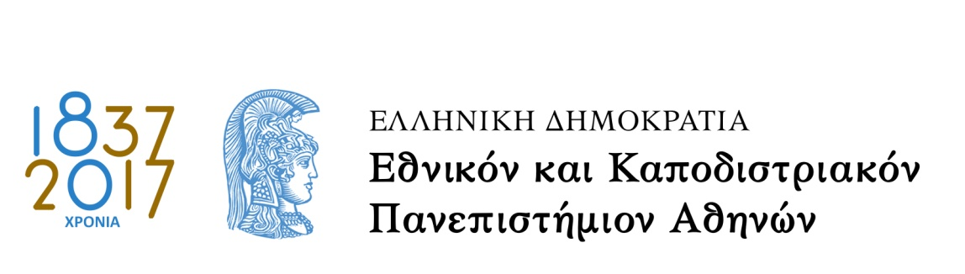

ΜΕΤΑΠΤΥΧΙΑΚΟ ΠΡΟΓΡΑΜΜΑ ΤΑΓΦ 2017-18
Κατεύθυνση Αγγλόφωνη Λογοτεχνία και Πολιτισμός
Ειδίκευση: Αγγλόφωνη Λογοτεχνία και το Ελληνικό Στοιχείο

Β’ ΕΞΑΜΗΝΟ
- Μετεγγραφές του Αρχαίου Ελληνικού Δράματος στο σύγχρονο Αμερικανικό Θέατρο: Κ.Μπλατάνης  - Οι Ρομαντικοί και η Ελλάδα: Ε.Μήτση  - Ο μύθος της Αντιγόνης στην σύγχρονη Αγγλόφωνη λογοτεχνία: Μ. Καραβαντά | Δευτέρα: 12.00-15.00 (803)  Τετάρτη: 12.00-15.00 (803)  Παρασκευή: 10.00-13.00 (803)

Εναρξη εξαμήνου: 26/2/2018 Λήξη: 8/6/2018

ΜΕΤΑΠΤΥΧΙΑΚΟ ΠΡΟΓΡΑΜΜΑ ΤΑΓΦ 2017-18
Κατεύθυνση Γλωσσολογίας: Θεωρία και Εφαρμογές

Β ΕΞΑΜΗΝΟ
- Υπολογιστική Γλωσσολογία  Γ.Μικρός  - Διγλωσσία: Κατανόηση και Παραγωγή Λόγου από Δίγλωσσους Ομιλητές  Α. Χατζηδάκη  - Πραγματολογική ικανότητα στην αγγλική ως ξένη γλώσσα  Μ. Σηφιανού | Τρίτη: 10.00-13.00 (824)  Τετάρτη 09.00-12.00 (803)  Πέμπτη: 12.00-15.00 (803)

Εναρξη εξαμήνου: 26/2/2018 Λήξη: 8/6/2018

